ГОСУДАРСТВЕННЫЙ СТАНДАРТ СОЮЗА ССР
СТЕКЛО БЕЗОПАСНОЕ ДЛЯ НАЗЕМНОГО ТРАНСПОРТА
ОБЩИЕ ТЕХНИЧЕСКИЕ УСЛОВИЯ
ГОСТ 5727-88
Издание официальное

ГОСУДАРСТВЕННЫЙ КОМИТЕТ СССР ПО СТАНДАРТАМ
Москва

УДК 666.155:006.354 Группа И11
ГОСУДАРСТВЕННЫЙ СТАНДАРТ СОЮЗА ССР

СТЕКЛО БЕЗОПАСНОЕ ДЛЯ
НАЗЕМНОГО ТРАНСПОРТА
ГОСТ 5727—88
Общие технические условия.

Safety glass for ground vehicles. General specifications
ОКП 59 2300
Срок действия с 01.01.90

Несоблюдение стандарта преследуется по закону
Настоящий стандарт распространяется на безопасные трехслойные и закаленные стекла (далее — изделия) для средств наземного транспорта (кроме мотоциклов и автосаней), тракторов, сельскохозяйственных и грузоподъемных машин, изготовляемых для нужд народного хозяйства и для экспорта, эксплуатируемых во всех макроклиматических районах на суше по ГОСТ 15150.
Стандарт не распространяется на электрообогреваемые стекла.
Требования по безопасности, изложенные в пп.2.2.1; 2.2.3-2.2.6; 2.2.7.3-2.2.7.10; 2.2.8.1; 2.2.8.2 и разд.3 настоящего стандарта, являются обязательными для группы однородной продукции "стекло безопасное для наземного транспорта" и подлежат включению во все виды документации, по которой она изготавливается

1. ОСНОВНЫЕ РАЗМЕРЫ
1.1. Размеры, предельные отклонения размеров должны соответствовать требованиям чертежей на конкретные изделия и не превышать значений, указанных в табл. 1 и п.п. 1.2, 1.3.
Размеры и предельные отклонения изделий для остекления пассажирских вагонов электропоездов и дизель-поездов должны соответствовать требованиям ГОСТ 13521.
Требования к содержанию чертежей приведены в приложении 1.
1.2. Предельные отклонения размеров плоских изделий высшего сорта не должны быть более +2,0 мм.
1.3. Предельные отклонения толщины не должны превышать, мм:
для трехслойных изделий ±0,4;
для закаленных изделий ±0,3.

Издание официальное Перепечатка воспрещена
Т а б л и ц а 1
Тип изделия | Площадь, м², не более | Толщина, мм
Трехслойное плоское  Трехслойное гнутое  Закаленное плоское  Закаленное гнутое | 2  2,5  2,3  1,5 | 4—7,5  5—7,5  3—6  3—6
<

Для закаленных изделий высшего сорта отклонение по толщине не должно превышать ±0,2 мм.
1 4. Структура условного обозначения безопасного стекла:
х х х х х ту
Тип изделия (Т—трехслойное,
3 — закаленное)
Вид исходного стекла (без обозначения — бесцветное, ТП — теплопоглощающее)
Толщина стекла
Толщина пленки
Сорт изделия
Обозначение технических условий на конкретные изделия
Пример условного обозначения должен быть указан в технических условиях на конкретные изделия.
2. ТЕХНИЧЕСКИЕ ТРЕБОВАНИЯ
2.1. Изделия должны изготовляться в соответствии с требованиями настоящего стандарта и технических условий на конкретные изделия, по конструкторской и технологической документации, утвержденной в установленном порядке.
Термины, применяемые в стандарте, и пояснения к ним приведены в приложении 2.
2.2. Характеристики
2.2.1. Ветровые стекла наземного транспорта, техническое задание на которые утверждено после 01.07.77, должны изготовляться из трехслойного стекла на пленке толщиной 0,76 мм.
Допускается изготовлять ветровые стекла для тихоходного транспорта, развивающего скорость до 30 км/ч, из закаленного стекла.
22.2 Отклонение от плоскостности плоских изделий и отклонение гнутых изделий от заданной формы должны быть указаны в технических условиях или чертежах на конкретные изделия.
2.2.3. Открытые и скользящие торцы изделий должны быть шлифованными, закрытые неподвижные — притупленными.
По согласованию потребителя с изготовителем допускается другой вид обработки торцов.
На открытых торцах сколы не допускаются. Размеры и количество допускаемых сколов на скользящих и неподвижных закрытых торцах должны соответствовать требованиям технических условий на конкретные изделия
2.2.4. Светопропускание стекол, обеспечивающих видимость для водителя, должно быть не менее:
75% - для ветровых стекол;
70% - для стекол, не являющихся ветровыми, входящих в нормативное поле обзора П, определяющее переднюю обзорность (см. черт.1а).

Расположение нормативных зон А и В переднего окна
и нормативного поля обзора П
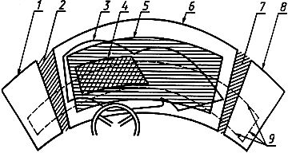
1 - граница прозрачной части левого бокового окна;
2 - левая боковая стойка переднего окна;
3 - контур очистки переднего окна;
4 - граница нормативной зоны А;
5 - граница нормативной зоны В;
6 - граница прозрачной части переднего окна;
7 - правая боковая стойка переднего окна;
8 - граница прозрачной части правого бокового окна;
9 - следы от плоскостей, являющихся границами нормативного поля обзора П
Черт.1а
Светопропускание прочих неветровых стекол не нормируется.
Стекла со светопропусканием менее 70% дополнительно маркируются знаком V.
Ветровые стекла, окрашенные в массе и тонированные, не должны искажать правильное восприятие белого, желтого, красного, зеленого и голубого цветов
2.2.5. Оптические искажения ветровых стекол (изменение диаметра спроецированных на экран кружков) не должны превышать ±2,5 мм (2') в зонах А и 1 и +7 мм (6') — в зоне В.
Для всех частей зон А и 1, расположенных на расстоянии менее 100 мм от края ветрового стекла, допускается оптическое искажение +7 мм (6').
2.2.6 Смещение вторичного изображения ветровых стекол должно быть в пределах круга диаметром не более 79 мм (15') в зонах А и 1 и 123 мм (25') —- в зоне В.
Для всех частей зон А и 1, расположенных на расстоянии менее 100 мм от края ветрового стекла, допускается смещение вторичного изображения 123 мм (25').
Оптические искажения и смещение вторичного изображения не нормируются в периферийной зоне на расстоянии 25 мм от края для ветровых стекол наземного транспорта и 100 мм—для ветровых стекол тракторов и сельскохозяйственных машин. Для, ветровых стекол, состоящих из двух половин, оптические показатели не нормируются в полосе шириной 35 мм, прилегающей к разделяющей стойке.
2.2.7. Требования к изделиям из трехслойного стекла.
2.2.7.1. Для изготовления изделий из трехслойного стекла применяется поливинилбутиральная пленка типа «Бутвел» толщиной 0,76 и 0,5 мм или аналогичного типа.
2.2.7.2. Допускаемые смещения листов стекла относительно друг друга и выход склеивающей пленки должны быть указаны в технических условиях на конкретные изделия.
2.2 7.3. Ветровые стекла должны выдерживать удар шаром массой (227+2) г при температуре плюс (40±2)°С и минус (20± 2)°С.
Высота падения шара и масса осколков, отделившийся со стороны, противоположной удару, должна соответствовать табл. 2.
Таблица 2
Фактическая толщина стекла, | Высота падения, м, |  | Масса осколков,
мм | +0.025 |  | г, не более
 | -0
 | при температуре
 | —20°С | +40°C
До 4,5 включ. | 8,5 | 9,0 | 12
Св. 4,5 » 5,5 » | 9,0 | 10 | 16
» 5,5 » 6,5 » | 9,5 | 11 | 20
» 6,5 | 10 | 12 | 25

Из десяти испытуемых при каждой температуре образцов не менее восьми не должны разбиваться на отдельные части и не менее чем на восьми шар не должен проходить через образец.
2.2.7.4. Ветровые стекла должны быть стойкими к пробиванию шаром массой (2260±20) г, диаметром около 82 мм с высоты (4⁺⁰²⁵₋₀) м Шар не должен проходить сквозь стекло в течение 5 с после удара.
2.2.7.5. Ветровые стекла должны выдерживать удар манекеном, падающим с высоты (1,5⁺⁰_{-0,005})м. При ударе должны образовываться многочисленные радиальные и круговые трещины. Расстояние от точки удара до ближайшей круговой трещины должно быть не более 80 мм. Осколки стекла не должны отделяться от склеивающей пленки. В круге диаметром 60 мм с центром в точке удара допускается отделение с обеих сторон трещин одного или нескольких осколков шириной не более 4 мм.
На стороне удара промежуточный слой не должен обнажаться на участке площадью более 20 см². Допускается появление разрыва на промежуточном слое длиной 35 мм.
2.2.7.6. Изделия, кроме ветровых, должны выдерживать удар шаром массой (227+2) г. Шар не должен проходить через образец. Высота падения и масса осколков, отделившихся со стороны, противоположной удару, должны соответствовать табл. 3. Изделия площадью до 0,1 м² включительно и шириной менее 300 мм не испытываются.
2.2.7.7. Изделия, кроме ветровых должны выдерживать удар манекеном, падающим с высоты (1,5⁺⁰_{-0,005}) м. При ударе испытуемый
Т а б л и ц а 3
Фактическая толщина стекла, мм | Высота падения шара, м, +0.025  0 | Масса осколков,  г, не более
До 5,5 включ.  Св. 5,5 » 6,5 »  » 6,5 | 5,0  6,0  7,0 | 15  15 15

образец должен прогнуться и расколоться, образуя многочисленные трещины, сконцентрированные вокруг точки удара. Допускается разрыв пленки, однако голова манекена не должна пройти сквозь стекло. Не допускается отделение больших осколков от склеивающей пленки.
2.2.7.8. Изделия должны быть светостойкими. Светопропускание изделий после облучения должно быть не менее 95% светопропускания до облучения и в любом случае не ниже 75% для ветровых стекол автотранспорта и трамваев и 70% - для прочих стекол. После испытания допускается незначительное изменение цвета, заметное на белом фоне. Появление других пороков не допускается.
2.2.7.9. Изделия должны быть влагостойкими. После испытания на влагостойкость образцов стекла не допускается появление пузырьков и отслоение стекла на расстоянии более 10 мм от необрезного края и более 15 мм от обрезного края образцов.
2.2.7.10. Изделия должны быть температуростойкими. После испытания на температуростойкость образцов стекла не допускается появление пузырьков и отслоение стекла на расстоянии более 15 мм от необрезного края или 25 (mm от обрезного края образца и 10 мм от любой трещины, образовавшейся во время испытания.
2.2.7. 11. Допускаемые в изделиях пороки должны быть указаны в технических условиях на конкретные изделия.
2.2.8. Требования к изделиям из закаленного стекла
2.2.8.1. Изделия должны быть механически прочными и выдерживать удар стального шара массой (227±2) г. с высоты, указанной в
табл. 4.

Высота падения шара, м +0.025 -0 | Фактическая толщина изделия, мм
2,0  2.5  3,0 | До 3,5 включ,  Св. 3,5 » 5,5  » 5,5

Из шести испытуемых изделий не менее пяти должны выдерживать удар шаром.
Изделия площадью до 0,1 м² включительно и шириной менее 300 мм на механическую прочность не испытывают.
2.2.8.2. При испытании изделий на характер разрушения в любом квадрате размером 50х50 мм должно быть не менее 40 и не более 400 осколков (450 для изделий толщиной менее 3,5 мм).
Не допускаются осколки площадью более 3 см². Допускается несколько осколков продолговатой формы при условии, что они не имеют заостренных концов и в случае, если они откололись от края стекла образуемый угол не превышает 45°. При. этом длина осколков не должна превышать 75 мм и число осколков длиной от 60 до 75 мм не превышает 5 шт.
Характер разрушения не нормируется в зоне радиусом 75 мм вокруг точки удара, а также в зоне шириной 20 мм по контуру изделия.
2.2.8.3. Допускаемые в изделиях пороки должны быть указаны в технических условиях на конкретные изделия. .
2.3. М а р к и р о в к а
2.3.1. На каждое изделие должна быть нанесена штампом, шелкографией, гравировкой или травлением четкая несмываемая маркировка.
Маркировка должна содержать:
1) товарный знак или товарный знак и наименование предприятия-изготовителя ;
2) условное обозначение типа и вида отекла:
Т — трехслойное;
ТТП — трехслойное теплопоглощающее;
3 — закаленное;
ЗТП— закаленное теплопоглощающее;
3) обозначение зарубежных нормативно-технических документов или условных знаков предусмотренных этими документами;
4) год и месяц изготовления для трехслойных стекол автотранспорта.
Изделия, прошедшие испытания на соответствие иностранные стандартам, маркируют в соответствии с полученным сертификатом на весь период его действия.
По согласованию изготовителя с потребителем допускается вводить в маркировку дополнительные данные (номер смены, номер печи, сорт и т. п.).
Дополнительные данные должны быть размещены вне обозначений, указанных в перечислениях 1—4.
По требованию заказчика на изделия наносят бумажные ярлыки с номером по каталогу.
Допускается не маркировать изделия площадью менее 0,1 м². : Содержание маркировки должно быть указано в технических условиях на конкретные изделия. 2.3.2. Для ветровых стекол автотранспорта должен быть указан сорт изделия. Обозначение сорта указывается в технических условиях на конкретные изделия.
2.3.3. Транспортная маркировка— по ГОСТ 14192. Состав манипуляционных знаков, дополнительных и информационных надписей указывают в технических условиях на конкретные изделия.
2.4. Упаковка
2.4.1. Каждое изделие площадью до 1,0 м² перекладывают бумагой по ГОСТ 16711, ГОСТ 1908, ГОСТ 8273 или другой, не содержащей царапающих частиц бумагой по нормативно-технической документации не менее 0,5 м² площади изделия. Изделия площадью более 1,0 м² перекладывают бумагой по всей поверхности. -
В зависимости от формы и размеров изделия укладывают в пачки в количестве не более 12 шт., одно изделие или пачку завертывают в бумагу по ГОСТ 8273 или другую, не содержащую царапающих частиц, по нормативно-технической документации.
Допускается упаковывание в контейнеры без завертывания в пачки с прокладкой бумагой и другими прокладочными материалами по нормативно-технической документации, обеспечивающими сохранность изделий.
Перед упаковыванием кромки гнутых ветровых трехслойных полированных стекол по боковым сторонам должны быть окантованы клеящей пленкой по ГОСТ 20477 или другой клеящей пленкой по нормативно-технической документации.
2.4.2. На каждую пачку наклеивают ярлык или наносят надпись, содержащую:
1) наименование н товарный знак завода-изготовителя;
2) обозначение типа и вида стекла в соответствии с п. 1.4;
3) сорт и размеры;
4) обозначение изделия по чертежу (по требованию потребителя)
5) количество изделий, шт.;
6) штамп технического контроля или номер контролера;
7) дату изготовления
8) обозначение технических условий на конкретные изделия.
2.4.3. Пачки изделий укладывают в универсальные контейнеры по ГОСТ 20435, ГОCT 15102, ГОСТ 22225 или специализированные типа ПКС по нормативно-технической документации или упаковываться в дощатые ящики типов II или III но ГОСТ 2991 типов I—III ГОСТ 4295.
При многоярусной загрузке контейнера должны быть предусмотрены специальные меры предохранения от смещения пачек при транспортировании (стеллажи, распорки и др.). Пространство между пачками, стенками и дном. контейнера или ящика должно быть плотно заполнено древесной стружкой по ГОСТ 5244 или другими уплотняющими материалами (гофрированным картоном по ГОСТ 7376, профильной резиной, листовой резиной, пенопластом и другими, обеспечивающими сохранность изделий, по нормативно-технической документации),
Допускается упаковывать изделия в специализированные контейнеры, изготовленные по нормативно-технической документации, без завертывания в пачки с прокладкой между изделиями полосок из гофрированного картона по ГОСТ 7376, бумажного шпагата, пенопласта, профильной или листовой (резины, полосками байки или другими прокладочными материалами по нормативно-технической документации.
При транспортировании мелкими отправками изделия должны упаковываться в плотные дощатые ящики с дополнительным креплением стальной упаковочной лентой по ГОСТ 3560 или проволокой по ГОСТ 3282.
2.4.4. Упаковывание изделий для районов Крайнего Севера и отдаленные районы—по ГОСТ 16846, группа 112.
2.4.5. В каждый ящик, контейнер вкладывают или наклеивают упаковочный лист, в котором указывают:
1) наименование и товарный знак завода-изготовителя;
2) обозначение типа и вида стекла;
3) сорт, размеры;
4) обозначение изделия по чертежу ('по требованию потребителя) ;
5) количество изделий, шт.;
6) номер или фамилию упаковщика;
7) дату упаковки.
В контейнер (ящик) с изделиями для торговых организаций вкладывают памятку, содержащую условия распаковывания, хранения и эксплуатации изделий.
3. ПРИЕМКА
3.1. Стекла принимают партиями. Партией считают количество стекол одного типа ('закаленное, трехслойное), оформленное одним документом о качестве, содержащим:
1) наименование и товарный знак завода-изготовителя;
2) наименование и адрес получателя;
3) обозначение типа и вида стекла;
4) сорт и размеры;
5) обозначение изделий по чертежу (по требованию потребителя) ;
6) количество изделий, шт.;
7) обозначение технических условий на конкретные изделия;
8) Дату составления документа.
- 3.2. Приемо-сдаточные испытания по размерам и внешнему виду проводят на выборке в соответствии с техническими условиями на конкретные изделия.
3.3. Приемо-сдаточные испытания стекла на стойкость к удару шаром массой 227 г и 2260 г, характер разрушения, температуростойкость, светопропускание теплопоглощающих стекол, оптическое искажение, смещение вторичного изображения проводят в соответствия с табл. 5.
Таблица 5
 |  |  | Коли- | Номер пункта
Вид испытания | Тип стекла | Объем | чество | технических | методов
 |  | выборки, | образц- | требований | испытанияй
 |  | шт. | цов, шт
I. Испытание на удар | Трехслойное | 2—4 | 4 | 2.2.7.6 | 4.8.1
шаром массой 227 г | (Прочие)
шаром массой 2260 г | Трехслойное | 4 | 4 | 2.2 7.4 | 4.8.1
 | (ветровое)
2. Испытание | Закаленное | 3 | 3 | 2.2.8.2 | 4.10
на характер | плоское
разрушения | Гяу-гое | 4 | 4 | 2.2.8.2 | 4.10
3. Температуростойкость | Трехслойное | 1—3 | 3 | 2.2.7.10 | 4.11. 2
4 Светопропускание | Трехслойное | 1—3 | 3 | 2.2.4 | 4.7
 | (теплопогло-
 | щающее)
 | Закаленное | 3 | 3 | 2.2.4 | 4.7
 | (теплопогло-
 | щающее)
5. Оптические искажения | Трехслойное | 4 | 4 | 2.2.5 | 4.12
 | закаленное | 4 | 4 | 2.2.5 | 4.12
б. Смещение вторичного | Трехслойное | 4 | 4 | 2.2.6 . | 4.13
изображения | закаленное | 4 | 4 | 2.2.6 | 4.13

3.4. Изготовитель проводит периодические испытания по показателям в сроки и количествах, указанных в табл. 6.
Для партий, выпускаемых в количестве менее 3ОО м² в год, периодичность испытаний устанавливают в технических условиях на конкретные изделия.
3.5. При получении неудовлетворительных результатов испытаний по пп. 3.2 и 3.3 хотя бы походному показателю, за исключением испытаний на характер разрушения, проводят повторные испытания на вновь отобранной выборке от той же партии изделий. Результаты повторных испытаний распространяются на всю партию.
Таблица 6
Вид испытаний | Тип стекла | Объем  выборки  шт. | Коли-чество образ-цов, шт. | Периодич-  ность | Номер пункта
 |  |  |  |  | технических  требований | методов испытаний
1 Испытание на удар
шаром массой | Трехслойное | 3—10 | 10 | 1 раз в | 2.2.7.3 | 4.8.1
227 г | (ветровое) | для |  | квартал
 |  | каждой | .
 |  | темпе
 |  | ратуры
 | Закаленное | 6 | 6 | 1 раз в | 2.2.8.1 | 4.9
 |  |  |  | квартал
манекеном | Трехслойное | 6 | 6 | 1 раз в | 2.2.7.7 | 4.8.1
 | (прочие) |  |  | квартал
 | Трехслойное | 2—6 | 6 | 1 раз в | 2.2.7.5 | 4.8.1
 | (ветровое) |  |  | квартал
2 Светостойкость | Трехслойное | 1—3 | 3 | 1 раз в | 2.2.7.8 | 4.11.1
 |  |  |  | квартал
3 Влагостойкость | Трехслойное | 1—3 | 3 | 1 раз в | 2.2.7.9 | 4.11.3
 |  |  |  | квартал
4 Светопропускание | Трехслойное | 1—3 | 3 | 1 раз в | 2.2.4 | 4.7
 |  |  |  | квартал
 | Закаленное | 3 | 3 | 1 раз в | 2.2.4 | 4.7
 |  |  |  | квартал
5 Различимость | Трехслойное | 4 | 4 | 1 раз в | 2.2.4 | 4.6
цветов | (теплопогло |  |  | полгода
 | щающее)
 | Закаленное | 4 | 4 | 1 раз в | 2.2.4 | 4.6
 | (теплопогло- |  |  | полгода
 | щающее)

36 При получении на одном изделии неудовлетворительных результатов испытаний на характер разрушения при условии, что в результате разрушения образовалось не более 8 осколков длиной 60—75 мм и не более 4 осколков длиной 75—'100 мм, проводят повторные испытания на одном вновь отобранном изделии ударом в той же точке.
Считают, что повторное испытание дало положительные результаты, если изделие соответствует требованиям п. 2.2.8.2 или отклонения не выходят за указанные пределы
3.7. При получении неудовлетворительных результатов испытаний на характер разрушения на двух изделиях при отклонениях, которые не выходят за пределы, указанные в п. 3.6, проводят повторные испытания на новой выборке по п. 3.3. Считают, что повторные испытания дали положительный результат, если все изделия соответствуют Требованиям п. 2.2.8.2, или отклонения в пределах, указанных в п. 3.6, наблюдаются не более чем у двух образцах выборки.
3.8. При получении неудовлетворительных результатов периодических испытаний проводят, повторные испытания на вновь отобранной выборке.
При получении неудовлетворительных результатов повторных испытаний партию бракуют и переводят испытания по данному показателю в приемо-сдаточные до получения положительных результатов не менее чем на трех партиях подряд.
4. МЕТОДЫ ИСПЫТАНИЙ
4.1. Толщину изделий измеряют микрометром по ГОСТ 6507 с погрешностью 0,01 мм в середине каждой, стороны. За толщину принимают среднее арифметическое результатов измерений, округленное до 0,1 мм.
4.2. Форму и размеры гнутых изделий проверяют по контрольному шаблону максимального контура, имеющему по периметру опорную поверхность шириной 10—15 mm, форма которой должна соответствовать форме изделия. При проверке укладывают изделие на шаблон до наибольшего совпадения контура изделия с контуром шаблона. Затем при свободно лежащем на шаблоне изделии проверяют щупом по ГОСТ 882 или линейкой по ГОСТ 427 зазор между кромкой стекла и контрольными упорами или контурам шаблона и между опорной поверхностью стекла на глубину 10—15 мм от кромки стекла.
Форму и размеры фигурных плоских изделий проверяют по контрольному шаблону максимального контура измерением зазора между изделием и шаблоном щупом по ГОСТ 882. Измерения щупом проводят с погрешностью 0,1 мм.
Размеры прямоугольных изделий проверяют по контрольному шаблону или металлической линейкой по ГОСТ 427, или металлической рулеткой по ГОСТ 7502 с погрешностью 1 мм.
4.3. Поперечную кривизну гнутых изделий и отклонение образующей линии цилиндрических изделий проверяют металлической линейкой по ГОСТ 427 или другим измерительным инструментом с точностью до 1 мм измерением наибольшего зазора между вогнутой стороной стекла и линейкой или шаблоном, опираемым на края стекла в направлении, перпендикулярном основному изгибу изделия.
4.4. Отклонение от плоскостности плоских изделий определяет наложением их выпуклой стороной вверх на выверенную горизонтальную поверхность и измерением зазора щупом по ГОСТ 882 или другим измерительным инструментом. Отклонение от плоскостности определяют для каждой стороны. За результат испытания принимают максимальное значение.
4.5. Сдвиг одного листа стекла относительно другого и выход склеивающей пленки за край стекла измеряют металлической линейкой по ГОСТ 427.
4.6. Показатели внешнего вида (пороки) определяют визуально при рассеянном дневном свете или подобном ему искусственном освещении (без прямого солнечного освещения), устанавливая стекло вертикально и просматривая его перпендикулярно к поверхности стекла с расстояния 0,6—0,8 м.
Линейные размеры пороков стекла по внешнему виду определяются металлической линейкой по ГОСТ 427 или металлической рулеткой по ГОСТ 7502.
Искажение цвета дорожных сигналов определяют визуально, просмотром через теплопоглощающее стекло цветного фильтра, установленного перед освещенные экраном.
4.7. Определение светопропускания
Светопропускание определяют по ГОСТ 27902.
Испытания проводят на трех образцах.
Светопропускание плоских трехслойных стекол проверяют на изделиях или образцах, гнутых трехслойных стекол — на образцах, вырезанных из плоской части изделий.
Светопропускание гнутых закаленных стекол проверяют на образцах из исходного стекла, плоских — на образцах исходного стекла, имеющих ту же толщину, что и закаленные стекла, или изделиях. Размеры испытуемых образцов могут быть любыми.
Светопропускание ветровых стекол автотранспорта с полосой затемнения проверяют на образцах, вырезанных из зоны В для легковых машин и зоны 1 для прочих видов автотранспорта.
Измерение проводят в трех точках каждого образца.
За величину светопропускания принимают среднее арифметическое результатов измерений трех образцов.
4.8. Испытание на стойкость к удару трехслойных стекол.
4:8.1. Испытание ударом шара массой 227 и 2260 г н манекеном проводят по ГОСТ 27903.
Испытание манекеном прочих стекол проводят на образцах размером (1100 х 500) /+25,-0/ мм
Перед началом испытаний все образцы выдерживают при температуре (22+5)°C не менее 4ч.
Перед испытанием образцов ветровых стекол автотранспорта
при температуре плюс (40+2) ° С и минус (20±2)°С на удар шаром массой 227 г образцы выдерживают при этих температурах не менее 4 ч.
4.9 Испытание на механическую прочность закаленных стекол.
4.9.l. Испытание на механическую прочность проводят по ГОСТ 27903. Допускается проводить испытания на изделиях, при этом гнутые закаленные изделия допытывают на подставке, представляющей собой жесткую опорную раму, имеющую форму стекла. Подставка должна иметь опорную поверхность шириной около 15 мм, покрытую резиновой прокладкой толщиной около 3 мм средней твердости по ГOCT 7338.
4.10. Испытание на характер разрушения.
4.10.1.Испытания на характер разрушения проводят по ГОСТ 27903 на трех изделиях для плоских, и четырех для гнутых стекол.
Для сохранения картины характера разрушения вместо светочувствительной бумаги допускается применять липкую ленту, бумагу, ткань, полиэтиленовую пленку по нормативно-технической документации.
Количество осколков подсчитывают на стекле в зоне наиболее грубого и наиболее мелкого разрушения. . ;
За осколок в нерассыпавшихся кусках принимают площадь ограниченную трещинами. Количество осколков в квадрате размером 50х50 мм складывают из количества осколков, входящих в квадрат, и половины количества осколков, пересекаемых сторонами квадрата.
Длину осколков измеряют металлической линейкой по ГОСТ 427.
4.11. Испытание на светостойкость, температуростойкость, влагостойкость
4.11.1. Светостойкость трехслойных стекол определяют по ГОСТ 27902 на трех образцах. Образцы вырезают из верхней части изделий следующим образом:
1) для ветровых стекол — верхний край образца является верхней границей зоны определения светопропускания (2.2.4);
2) для прочих стекол—верхний край образца является верхним краем стекла.
Допускается проводить испытания на образцах, установленных неподвижно.
4.11.2. Температуростойкость трехслойных стекол определяют ГОСТ 27904 на. трех образцах. Образцы вырезают из трех стекол таким образом, чтобы одна из сторон образца являлась частью верхнего края стекла. Перед испытанием образцы нагревают до (60+5) С.
4.11.3. Влагостойкость трехслойных стекол определяют по ГОСТ 27904 на трех образцах. Образцы вырезают таким образом, чтобы одна из сторон образца являлась краем стекла.
4.12. Определение оптического искажения ветровых стекол
4.12.1. Сущность метода состоит в проецировании на экран сетки кружков через испытуемое стекло. Изменение формы проецируемых кружков при установке стекла на пути луча дает величину оптического искажения.
Испытания проводят на четырех образцах.
4.12.2. Оборудование
Проектор типа ЛЭТИ или другого типа, дающий четкое изображение на экране, с объективом, имеющим фокусное расстояние 90—120 мм и источником света мощностью 250—500 Вт.
Диапозитив, изготовленный из прозрачного материала, с нанесенным на него четким изображением сетки кружков.
Подставка для установки ветрового стекла под необходимым углом.
Контрольный шаблон для измерения диаметра кружков.
Линейка по ГОСТ 427.
Расположение оборудования приведено на черт. 1.
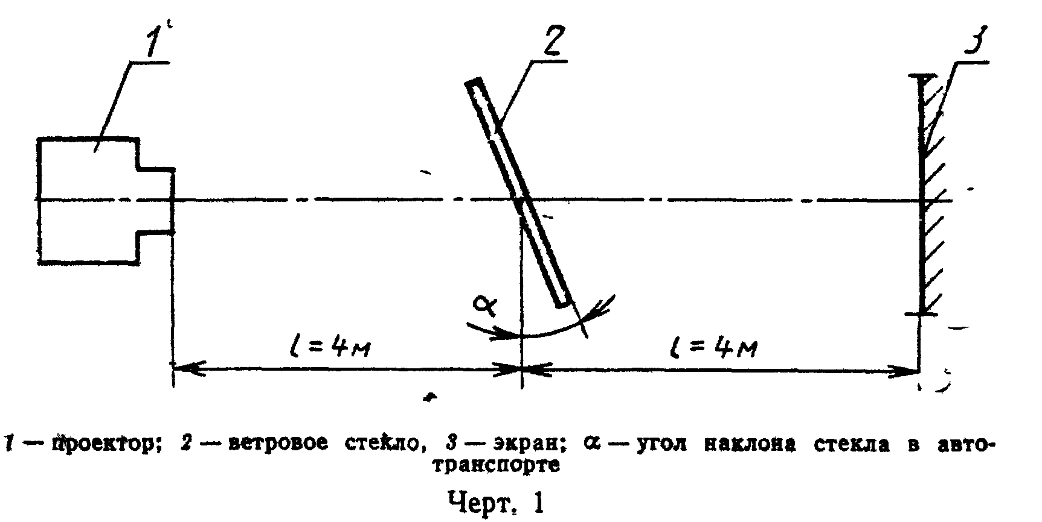
4.12.3. Проведение испытания .
На экран проецируют изображение диапозитива без испытуемого стекла, добиваясь четкого его изображения. Диаметр спроецированных кружков должен быть равен 8 мм. После настройки испытуемое стекло устанавливают под углом наклона его в транспорте. Последовательным горизонтальным и вертикальным перемещением просматривают поверхности проверяемых зон, измеряя величину искажения диаметра кружков сетки.
•
4.13. Определение смещения вторичного изображения ветровых стекол
4.10.1. Смещение вторичного изображения определяют по ГОСТ 27902 с помощью мишени "кольцо и пятно" на установке, изображенной на черт. 2.
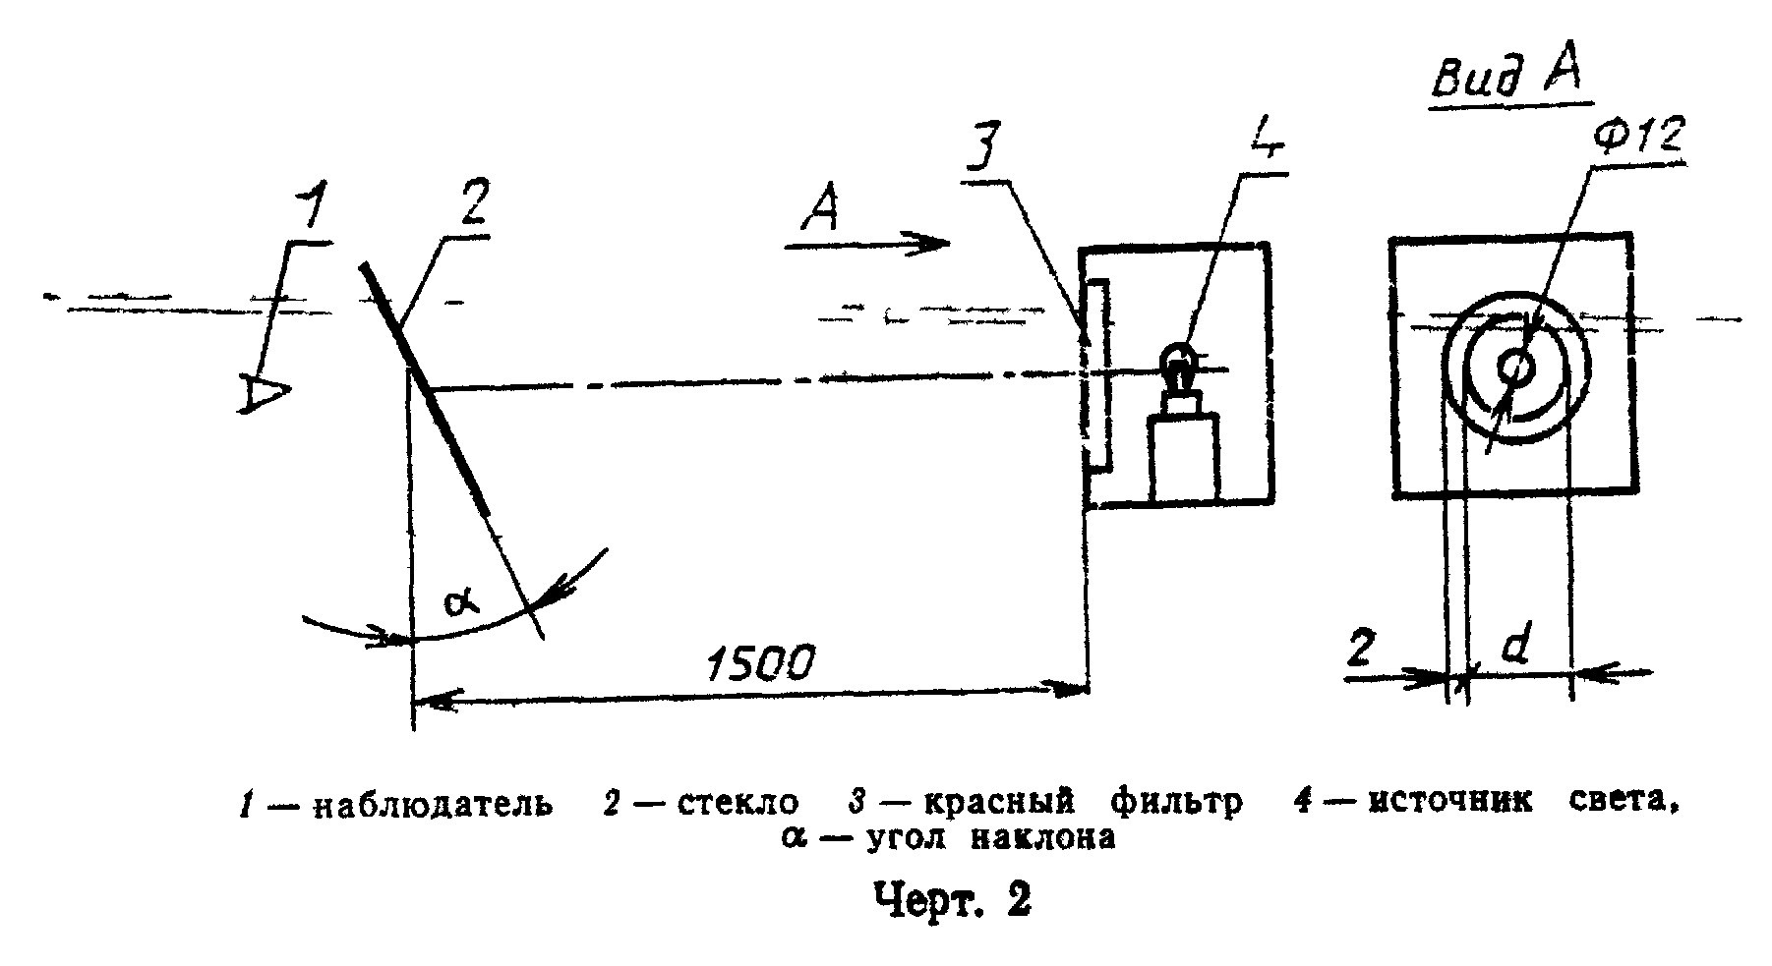
Передняя стенка камеры (вид А) должна иметь отверстие диаметром 12 mм и концентрическую щель шириной 2 мм, внутренний диаметр которой в зависимости от проверяемой зоны должен быть 79, 123 мм.
Испытания проводят на четырех изделиях.
5 ТРАНСПОРТИРОВАНИЕ И ХРАНЕНИЕ
5.1. Изделия транспортируют всеми видами транспорта в соответствии с правилами перевозок грузов, действующими на данном виде транспорта, и техническими условиями погрузки и крепления грузов, утвержденными Министерством путей сообщения СССР. Изделия, упакованные в ящики, транспортируют в крытых транспортных средствах.
При транспортировании дощатые ящики должны устанавливаться вертикально, торцами по направлению движения транспорта и заклинены так, чтобы исключить возможность их перемещения и качания в процессе транспортирования.
Специализированные контейнеры перевозят на железнодорожных платформах или полувагонах с учетом габарита погрузки.
Допускается транспортировать изделие в бумажной упаковке пачками или отдельными изделиями в специализированных контейнерах, ящиках автотранспортом в условиях, обеспечивающих защиту изделий от атмосферных воздействий
5 2. При транспортировании ящиков со стеклом железнодорожный транспортом в крытых вагонах укрупняют грузовые места в транспортные пакеты по ГОСТ 21929 с размерами и массой брутто по ГОСТ 24597.
Для формирования пакетов применяют плоские поддоны по ГОСТ 9078.
Крепление ящиков в транспортные пакеты—по ГОСТ 21650. Обвязку из ленты или проволоки - по ГОСТ 26663 стальной проволокой диаметром 4—8 мм по ГОСТ 3282 или стальной лентой толщиной 0,5—1,2 мм, шириной 20—30 мм по ГОСТ 3560.
5.3. Изделия должны храниться в сухих закрытых помещениях в вертикальном положении в условиях хранения 2 по ГОСТ 15150. Изделия в пачках следует хранить под углом не более 15° к вертикали.
Трехслойные плоские изделия в пачках должны храниться не более чем в два яруса с прокладками между ними деревянных реек, фанеры или профильной резины.
"Трехслойные гнутые изделия без упаковки должны храниться вертикально в один ярус, не касаясь друг друга, на специальных деревянных или металлических подставках, покрытых полосками резины или войлока.
Изделия из закаленного стекла в пачках допускается хранить в два-три яруса с прокладками между ними деревянных реек, фанеры или профильной резины.
Не допускается при складировании, чтобы изделия воспринимали изгибающие нагрузки во избежание образования трещин.
Хранение изделий упакованных в ящики, контейнеры или установленных на специальные пирамиды и поддоны допускается не более чем в три яруса.
6. УКАЗАНИЯ ПО ЭКСПЛУАТАЦИИ
6Л. При распаковывании транспортной тары, хранении изделий и в период его эксплуатации не допускается:
1) взаимное касание изделий, а также касание их о твердые предметы;
2) протирание изделий жесткой тканью и тканью, содержащей царапающие примеси, а также удары жесткими предметами;
3) очистка сухого изделия щетками стеклоочистителя без подачи смывающей жидкости.
6.2. Монтаж изделий в автомобиль должен проводиться по технологической документации потребителя, утвержденной в установленном порядке.
7. ГАРАНТИИ ИЗГОТОВИТЕЛЯ
7.1. Изготовитель гарантирует соответствие изделий требованиям настоящего стандарта при соблюдении условий эксплуатации, транспортирования и хранения.
7.2. Гарантийный срок хранения изделий — 5 лет со дня изготовления.
Гарантийный срок эксплуатации трехслойных и закаленных изделий должен соответствовать гарантийному сроку эксплуатации соответствующего транспорта.
ПРИЛОЖЕНИЕ I ,
Рекомендуемое
ТРЕБОВАНИЯ К СОДЕРЖАНИЮ ЧЕРТЕЖЕЙ
В чертежах на изделия рекомендуется указывать:
1) условное обозначение по п. 1.4;
2) цвет;
3) размеры с допускаемыми отклонениями;
4) для гнутых изделий допускаемое неприлегание к шаблону и поперечную кривизну;
5) для цилиндрических изделий отклонение образующей от прямой линии;
6) отклонение от плоскостности в миллиметрах для закаленных плоских изделий;
7) расстояние от кромки, на котором допускаются следы зажимов и штырей и их размер;
8) открытые и скользящие торцы;
9) вид обработки торцов опускных и подвижных изделий;
10) угол установки ветрового стекла. Угол находится в вертикальной плоскости, проходящей через продольную ось транспортного средства и образуется вертикалью и прямой линией, проходящей через верхний и нижний края ветрового стекла;
11) положение и размеры зон А, В и 1 для определения оптических качеств ветровых стекол (приложение 3). Зоны обозначают изготовители транспортных средств;
12) размеры и характеристики полосы затемнения при ее наличии на ветровых стеклах;
13) ширина полосы, закрываемая рамкой и уплотнителем;
14) место расположения маркировки.
ПРИЛОЖЕНИЕ Справочное
ТЕРМИНЫ, ПРИМЕНЯЕМЫЕ В СТАНДАРТЕ, И ПОЯСНЕНИЯ К НИМ
Наименование | термина | Пояснения
Наземный транспорт |  | Транспорт, включающий вес виды автотранспорта
 |  | , вагоны поездов, трамваев и метрополитена
Автотранспорт : |  | Скоростной транспорт, включающий легковые»
 |  | .грузовые и многоцелевые автомобили, автобус»
 |  | и троллейбусы •*
Легковые машины |  | Транспортные средства, предназначенные для
 |  | "перевозки пассажиров и имеющие, помимо мес
 |  | та водителя, не более восьми сидячих мест
Трехслойное изделие |  | Изделие, . аолученябе аслейкой двух листов
 |  | стекла поливинилбутиральной пленкой
Закаленное изделие |  | Одинарное стекло, подвергнутое специальной
 |  | термической обработке с целью повышения его
 |  | механических свойств и обеспечения определенного
 |  | вида разрушения
Гнутое стекло |  | Стекло, изогнутое не менее чем в одном
 |  | правлении
Высота сегмента |  | Максимальное расстояние от внутренней по-
ветрового стекла |  | верхности гнутого стекла до плоскости, прохо-
 |  | дящей через края стекла
Ветровые стекла |  | Стекла, применяемые для остекления переднего
 |  | проема транспортных средств
Прочие стекла |  | Стекла, применяемые для остекления боковых
 |  | и задних проемов транспортных средств

ПРИЛОЖЕНИЕ 2.
Наименование термина | Пояснения
Нормативные зоны А и В переднего окна | Условные зоны на наружной поверхности стекла автомобильного транспортного средства (АТС). Размеры нормативных зон А и В установлены настоящим стандартом. Нормативная зона А расположена внутри нормативной зоны В непосредственно перед водителем
Нормативное поле П | Условное поле передней обзорности в 180-градусном секторе, расположенное между горизонтальной плоскостью, являющейся верхней границей поля и проходящей на уровне глаз водителя, и тремя другими плоскостями, составляющими в совокупности нижнюю границу поля
Передняя обзорность | Обзорность через переднее и боковые окна кабины, ограниченная полем зрения водителя, равным 180° в горизонтальной плоскости, при направлении линии взора с места водителя параллельно средней продольной плоскости АТС. Характеризуются размерами и расположением нормативных зон А и В переднего окна, степенью очистки нормативных зон А и В, нормативным полем обзора П, не просматриваемыми зонами в нормативном поле обзора П, а также не просматриваемыми зонами, создаваемыми стойками переднего окна

ПРИЛОЖЕНИЕ 3 Справочное
ОПРЕДЕЛЕНИЕ ЗОН ВЕТРОВЫХ СТЕКОЛ
- Определение зон А и В ветровых стекол легковых автомобилей
1.1. Зоны А и В ветровых стекол автотранспорта (черт. 3) определяют в положении угла установки их в транспортном средстве относительно условного
положения, глаза водителя (точек V1 и У2).
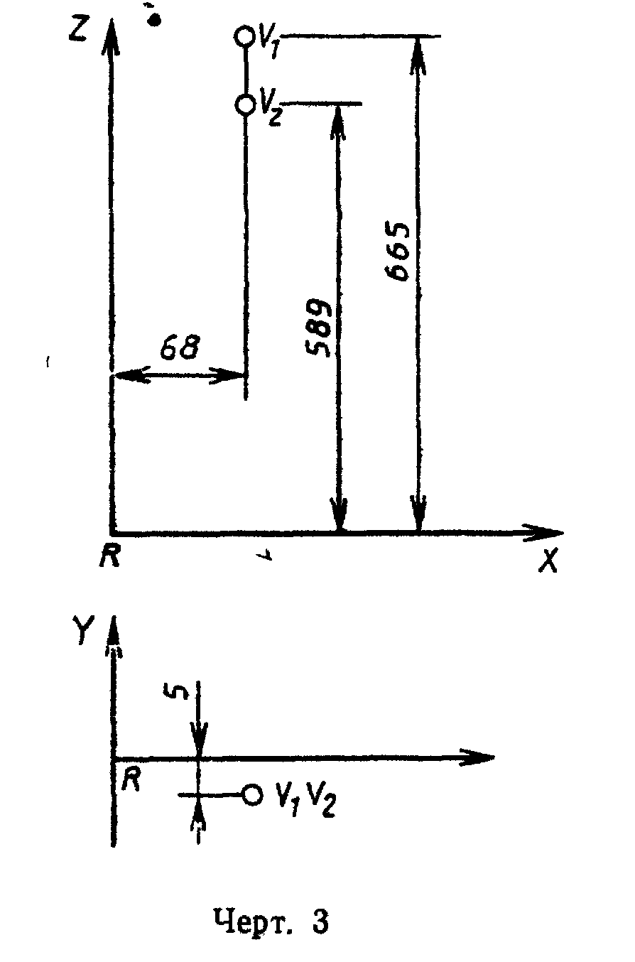
1.2. Определение точек V1 и V2
1.2.1, Точки V1 и V2определяют относительно прямоугольной системы координат с началом в контрольной точке сиденья R, направление осей х, у которой совпадает с направлением осей системы координат, используемой при проектировании кузова автомобиля.
1.2.2. Координаты точек V1i и V2 при наклоне спинки сиденья 25^{о} определяют в соответствии с черт. 4 и табл. 1,
Таблица 1
4JU
Точка | Координаты
Точка | х | у | z
V1  V2 | 68  68 | - 5  —5 | 665  589

1.2.3. Т1ри углах наклона спинки сиденья, отличных от 25^{о}, для точек V1 и V2 необходимо ввести поправки относительно координат х и z в соответствии с табл 2.
Т a блица 2
Угол | Координаты, мм |  | Угол | Координаты, мм |  | Угол | Координаты, мм
наклона |  |  | наклона |  |  | наклона
спинки |  |  | спинки |  |  | спинки
сиденья | X | Z | сиденья | X | Z | сиденья | X | Z
5° | —186 | 28 | 17° | —71 | 17 | 29° | 34 | --11
6° | —176 | 27 | 18° | —62 | 15 | 30° | 43 | —14
7° | —167 | 27 | 19^{е} | —53 | 13 | 31° | 51 | —17
8° | —157 | 26 | 20° | —44 | 11 | 32° | 59 | —21
9° | —147 | 26 | 21° | —35 | 9 | 33° | 67 | —24
10° | -137 | 25 | 22° | —26 | 7 | 34° | 76 | —28
11° | -128 | 24 | 23° | -17 | 5 | 35° | 84 | -31
12° | -118 | 23 | 24° | —9 | 2 | 36° | 92 | —35
13° | -109 | 22 | 25° | 0 | 0 | 37° | 100 | —39
14^{е} | —99 | 21 | 26° | 9 | —3 | 38° | 107 | —43
15° | —90 | 20 | 27° | 17 | —5 | 39° | 115 | —47
16° | —81 | 18 | 28° | 26 | —8 | 40° | 123 | —52

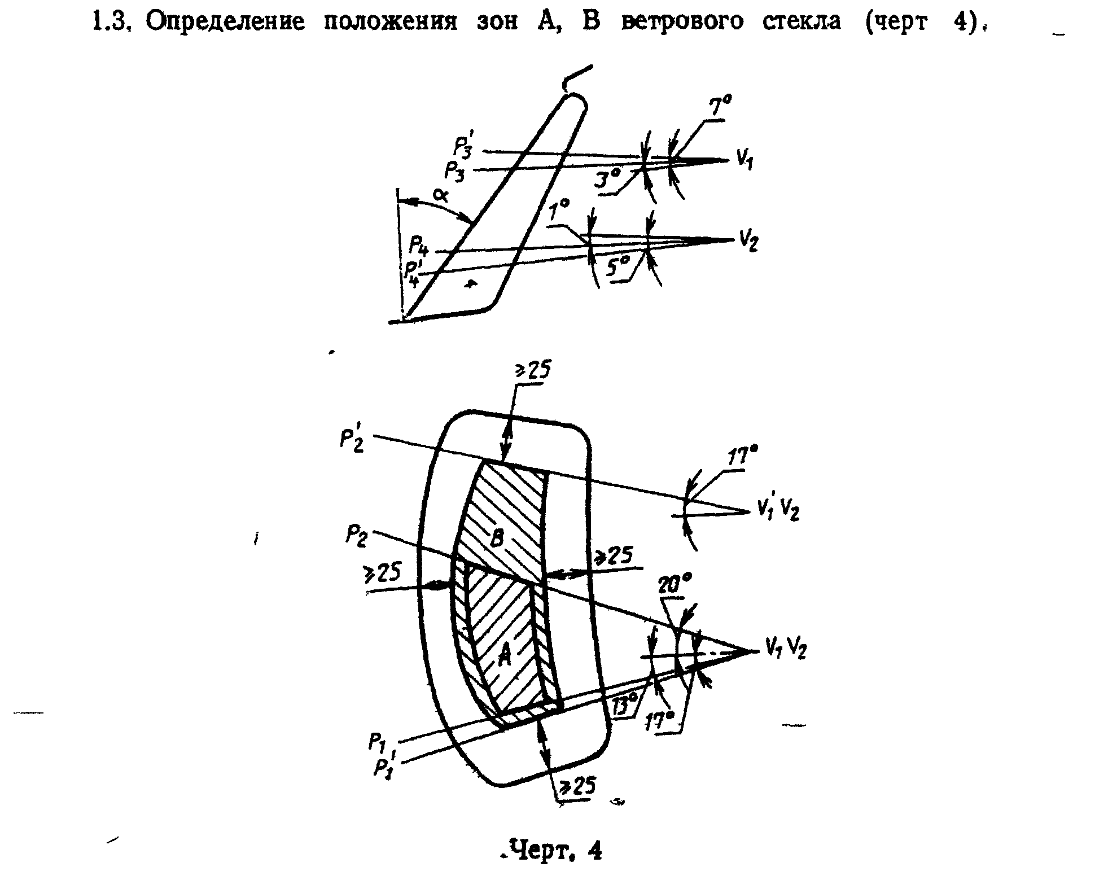
1.3.1. Зона А определяется размерами наружной поверхности стекла, ограниченной четырьмя плоскостями:
1) вертикальной плоскостью P1, проходящей через точки V1 и V2 под углом 13° влево,
2) вертикальной плоскостью Р2 проходящей через точки V1 и V2 под углом 20^{е} вправо,
3) плоскостью Р3, перпендикулярной средней продольной плоскости автомобиля и проходящей через точку V1 под углом 3° вверх,
4) плоскостью Р4, перпендикулярной средней продольной плоскости автомобиля и проходящей через точку V2 под углом 1° вниз.
1.3.2. Зона В определяется размерами наружной поверхности на расстоянии более чем 25 мм от края и ограниченной четырьмя плоскостями:
1) вертикальной плоскостью P1', проходящей через точки V1 и V2 под углом 17° влево;
2) вертикальной плоскостью Р2', проходящей под углом 17° вправо через точки V1' и У2', симметрично V1 и V2 относительно средней продольной плоскости автомобиля;
3) плоскостью Р3', перпендикулярной средней продольной плоскости автомобиля и проходящей через точку V1 под углом 7° вверх;
4) плоскостью P4/, перпендикулярной средней продольной плоскости автомобиля и проходящей через точку У2 под углом 5° вниз.
2. Определение зоны 1 ветровых стекол грузовых автомобилей,
автобусов, тракторов и сельскохозяйственных машин.
2.1 Зона 1 ветровых стекол определяется (черт. 5) на основе:
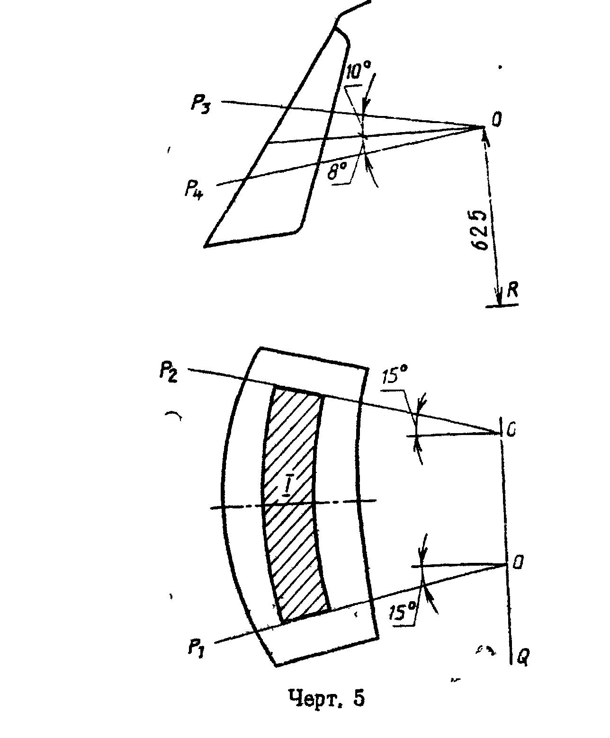
1) точки обзора О, расположенной на высоте 625 мм над контрольной точкой сиденья водителя R в вертикальной плоскости, параллельной средней продольной плоскости транспортного средства и проходящей через ось рулевого колеса;
2) прямой OQ—горизонтальной прямой линии, проходящей через точку обзора О и перпендикулярной средней продольной плоскости транспортного средства ;
2.2. Зона 1 — зона ветрового стекла, ограниченная четырьмя плоскостями:
1) вертикальной плоскостью P1, проходящей через точку О и образующей угол 15º слева от средней продольной плоскости транспортного средства,
2) вертикальной плоскостью Р2. симметричной P1 и расположенной справа от средней продольной плоскости транспортного средства,
3) плоскостью Р3. проходящей через прямую OQ и образующей угол 10° над горизонтальной плоскостью;
4) плоскостью Р4 проходящей через прямую OQ и образующей угол 8° под горизонтальной плоскостью;
Примечания
1 Координаты точки Р (А, В, С} относительно средней части верхнего края ветрового стекла (черт 6), угол наклона ветрового стекла и угол наклона спинки сиденья водителя для легковых автомобилей в транспортном средстве указываются на чертежах на ветровые стекла автотранспорта.

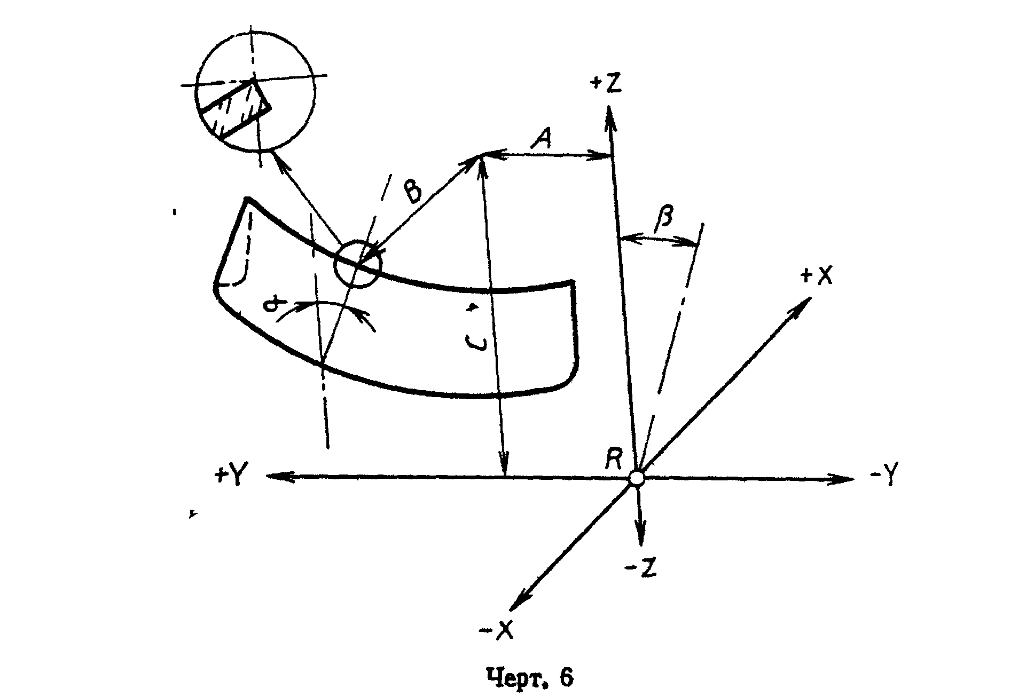
2. Р—контрольная точка сиденья водителя—точка, характеризующая положение; сидящего на сиденье водителя или пассажира я совпадающая с точкой пересечения плоскости симметрии человека с осью, соответствующей теоретической оси вращения ног относительно туловища.
3. Для грузовых автомобилей, поставленных на производство до 1975 года, координаты точки Q относительно точки Р должны задаваться автозаводами.
4. Для тракторов и сельскохозяйственных машин в случае невозможности определения зоны 1 за зону 1 принимается вся поверхность ветрового стекла, за исключением периферийной зоны шириной 100 мм.
ИНФОРМАЦИОННЫЕ ДАННЫЕ -
1. РАЗРАБОТАН И ВНЕСЕН Министерством промышленности строительных материалов СССР
ИСПОЛНИТЕЛИ
Н. В. Лалыкин, канд. техн. наук (руководитель темы), В. Н. Прохода, Э. Б. Шабанова, Л. В. Завгородная, Т, Н. Иоффе
2. УТВЕРЖДЕН И ВВЕДЕН В ДЕЙСТВИЕ Постановлением Государственного комитета СССР по стандартам от 23.12.88 № 4557
3. Срок первой проверки 1993 год
Периодичность проверки 5 лет
Стандарт полностью соответствует СТ СЭВ 744-—77, СТ СЭВ
745—77, СТ СЭВ 746—77, Правилам № 43 ЕЭК ООН.
4. ВЗАМЕН ГОСТ 5727—83
5. ССЫЛОЧНЫЕ НОРМАТИВНО-ТЕХНИЧЕСКИЕ ДОКУМЕНТЫ
Обозначение НТД на который дана ссылка | Номер пункта, подпункта
ГОСТ 427—75 | 4.2, 4.3, 4.5, 4.6, 4.10.1, 4.12.2
ГОСТ 1908—88 | 2.4.1
ГОСТ 2991—85 | 2.4.3
ГОСТ 3282—74 | 2.4.3, 5.2
ГОСТ 3560—73 | 2.4.3, 5.2
ГОСТ 4295—80 | 2.4.3
ГОСТ 5244—79 | 2.4.3
ГОСТ 7338—77 | 4.9.1
ГОСТ 7502—80 | 4.2, 4.6
ГОСТ 8273—75 | 2.4.1
ГОСТ 9078—84 | 5.2
ГОСТ 13521-68 | 1.1
ГОСТ 14192-77 | 2.3.3
ГОСТ 15102-75 | 2.4.3
ГОСТ 15150—69 | Вводная часть, 5.3
ГОСТ 15846-79 | 2.4.4
ГОСТ 1671l—84 | 2.4.1
ГОСТ 20435— 75 | 2.4.3
ГОСТ 20477—86 | 2.4.1
ГОСТ 21650—76 | 5.2
ГОСТ 21929—76 | 5.2
ГОСТ 22225-76 | 2.4.3
ГОСТ 24597-81 | 5.2
ГОСТ 26663—85  ГОСТ 27902—88  ГОСТ 27903—88  ГОСТ 27904—88 | 5.2  4.7, 4.11.1, 4.13.1  4.8.1, 4.9.1, 4.10.1  4.11.2, 4.11.3

И. СИЛИКАТНО-КЕРАМИЧЕСКИЕ И УГЛЕРОДНЫЕ МАТЕРИАЛЫ И ИЗДЕЛИЯ
Группа И 11
Изменение №1 ГОСТ 5727—88 Стекло безопасное для наземного транспорта. Общие технические условия.
Утверждено и введено в действие Постановлением Комитета стандартизации и
метрологии СССР от 19.11.91 № 1762 Дата введения 01.04.92
По всему тексту стандарта заменить слово, «трехслойное» на «многослойное».
Вводную часть дополнить абзацем. «Требования настоящего стандарта являются обязательными».
Пункт 2.2.4 дополнить абзацем (после первого): «Если стекла не играют важной роли для обзора водителя (например, стеклянная крыша), светопропускание может быть менее 70 %».
Пункт 2.2.7.1. исключить.
Раздел 2 дополнить пунктом 2.2.7.7а: «2.2.7.7а. Изделия из многослойного стекла для дорожно-строительных, сельскохозяйственных машин и защитных экранов на удар манекеном не испытывают».
Пункт 3.1 дополнить подпунктом – 9: «9) номер сертификата о соответствии стекла требованиям настоящего стандарта и дату его выдачи».
Пункты 3.2, 3.4. Заменить слова: «технические условия» на «нормативно-техническую документацию».
Пункт 3.3 дополнить абзацем. «Для партии, выпускаемой в количестве менее 100 изделий, приемосдаточные испытания проводят на выборке в соответствии с нормативно-технической документацией изготовителя».
Пункт 3.3 Таблица 5. Графы «Объем выборки, шт, «Количество образцов, шт» Для испытания на удар шаром массой 2260 г трехслойного ветрового стекла заменить значение: 4 на 6.
Пункт 3.4 Таблица 6. Графы «Объем выборки, шт», «Количество образцов, шт». Для испытаний на удар манекеном трехслойного ветрового стекла заменить значения: 2—6 на 4; 6 на 4.
Пункт 4.11.1 Заменить ссылку: ГОСТ 27902 на ГОСТ 27904.
Пункт 4.13. Чертеж 2 Заменить значение: 1500 на 7500.
Пункт 5 2. Исключить ссылку: «по ГОСТ 21929».
Приложение 1 дополнять пунктом — 15: «15. Величину и вид маркировки светопропускания для изделий со светопропусканием менее 70 %».
Приложение 2. Термин «Трехслойное изделие». Пояснение изложить в новой редакции: «Изделие, состоящее из двух или более слоев, соединенных между собой одной или несколькими промежуточными пластмассовыми прослойками».
(ИУС №2 1992г.)

И. СИЛИКАТНО-КЕРАМИЧЕСКИЕ И УГЛЕРОДНЫЕ МАТЕРИАЛЫ И ИЗДЕЛИЯ
Группа И11
к ГОСТ 5727 —88 Стекло безопасное для наземного транспорта. Общие технические условия
В каком месте | Напечатано | Должно быть
пункт 2.2.1 | техническое задание, на которые | техническое задание, на который
(ИУС № 1 1990г.)
ГруппаИ11
к ГОСТ 5727—88 Стекло безопасное для наземного транспорта. Общие технические условия
В каком месте | Напечатано | Должно быть
Вводная часть | Стандарт не распространяется на электрообогреваемые стекла | --------------
(ИУС № 7 1990г.)

